


国家助学贷款还款手册
（国家开发银行）

贷款助学，圆你今日求学之梦！
诚信自强，造就明日栋梁之才！

华南师范大学学生工作部（处）
二〇一八年五月
目录
- 国家助学贷款基本知识
- 如何偿还贷款本金
- 如何偿还贷款利息
- 支付宝使用
- 还款计划变更（贷款展期）办理流程
- 诚信教育
七、 常见问题
八、 联系我们
九、毕业确认

一、国家助学贷款基本知识

国家助学贷款是由政府主导、财政贴息，银行、教育行政部门与高校共同操作的专门帮助高校贫困家庭学生的银行贷款。国家助学贷款是信用贷款，借款学生不需要办理贷款担保或抵押，但需要承诺按期还款，并承担相关法律责任。
1、经办银行和代理银行
经办银行：国家开发银行广东省分行
代理机构：支付宝（中国）网络技术有限公司
2、借款期限
借款期限是指借款合同第一条“贷款本金偿还”的日期。如按2015年之前签定的合同约定：第一笔贷款的借款到期日期是指毕业第三年的9月20日，第二笔的就是毕业第四年的9月20日，以此类推；比如2017届贷款毕业生在校期间有3笔贷款，从毕业后的第三年即2020年9月20日还清第一笔贷款本息。 2015年以后签定的合同因贷款期限可自行选择，借款期限详见合同条款。
3、借款利率
合同借款利率执行借款发放时中国人民银行公布的贷款同期同档次基准利率，自借款发放日起每年12月21日调整一次，调整后的利率为调整日中国人民银行公布的同期同档次人民币贷款基准利率。如遇利率调整，经办银行将执行调整后的利率计算利息，不再另行通知贷款学生。因此，借款利率为浮动利率，不是固定不变的借款合同上所签的利率。
4、借款利息
借款利息按年计收，结息日为每年度的12月20日（借款最后一年结息日为9月20日），学生在校就读期间（指正常学制年限）的国家助学贷款借款利息，由广东省财政全额补贴，从毕业当年的7月1日开始，全部利息由学生本人全额支付，2017届贷款毕业生的自付利息计算时间是2017年7月1日。
5、还款账号
还款账号为支付宝账号，可在“学生在线服务系统”的“贷款及应还款查询”查询。支付宝账号是贷款合同唯一账户，不可变更，不可使用自己注册的账号还款；第一次贷款的默认密码请登录“学生在线服务系统”，在“我的首页”查询；学校无权限重置支付宝密码，必须妥善保管；忘记密码的可通过支付宝网站“忘记密码？”提示操作，仍然无法获取请致电支付宝公司的热线电话95188。
- 如何偿还贷款本金
（一）、正常还款程序(按合同规定的时间还本息)
1．正常还款只需按照合同到期时间（到期当年9月20日前），直接把本息存到系统指定的支付宝账户，不需要进行网上申请。
2．我校近年来还款情况较好，2017年结清率99.7%，历年累计回收率99.9%。
（二）、提前还款程序
1．网上申请：高校助学贷款网址：http://www.csls.cdb.com.cn/；时间为每年的1月～10月、12月，但11月系统结息，不能申请提前还款。
2．充值：把足额的本息充值到指定的支付宝账号，支付宝不用手续费。
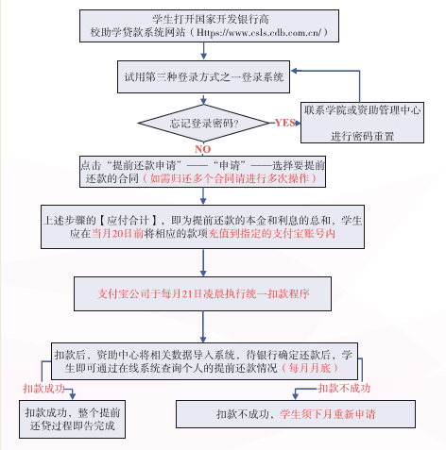
扣款★★★提前还款流程图

★★★操作程序：
（1）登录学生个人贷款系统http://www.csls.cdb.com.cn/
A、毕业前要确认自己的用户名和密码，并且要牢记。
B、若登录系统遇到“用户名或密码错误”问题，可请辅导员进入系统，查询学生登录名（进入系统—学生管理—基本信息管理查看学生用户名），并重置密码，重置后密码为随机产生的8位数。
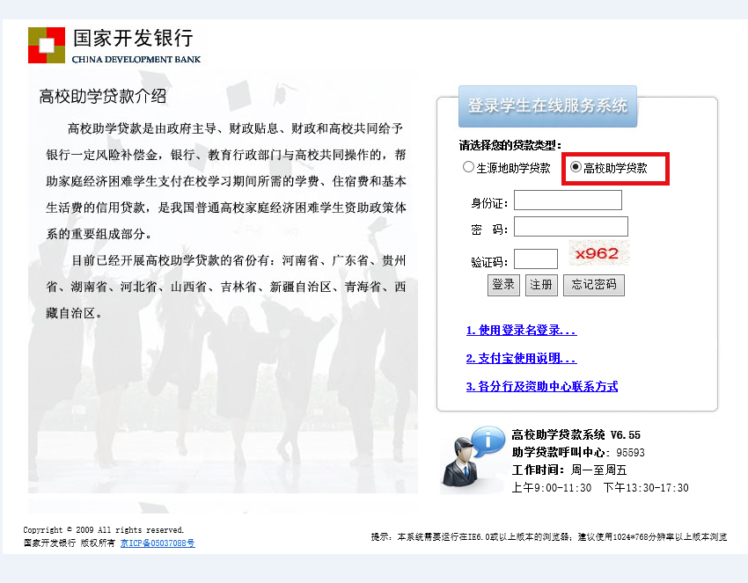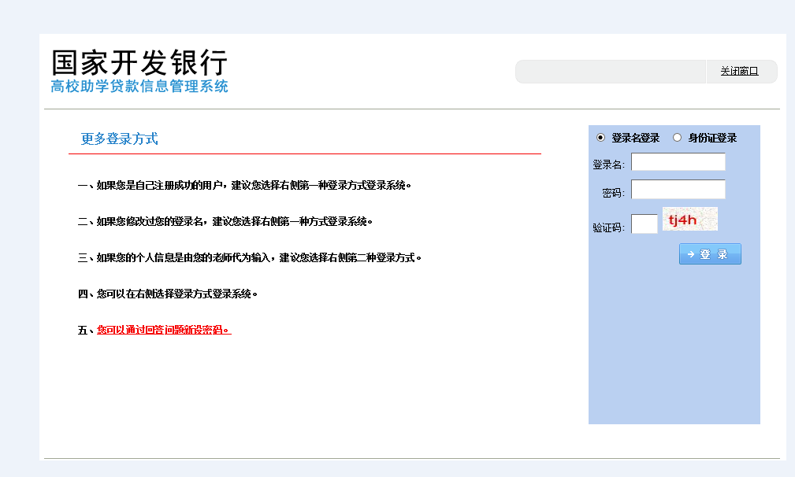
（2）使用鼠标点击左侧“提前还款申请”超链接，进入提前还款申请概要
信息页面。
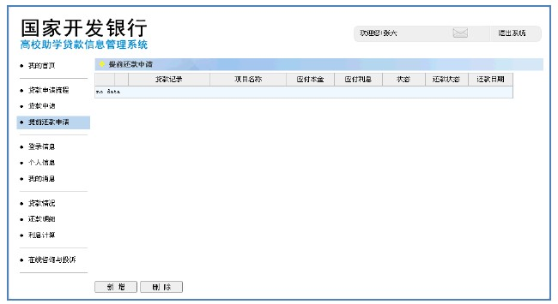 （3）在提前还款申请概要信息页面中点击“新增”按钮，打开提前还款申请新增页面。
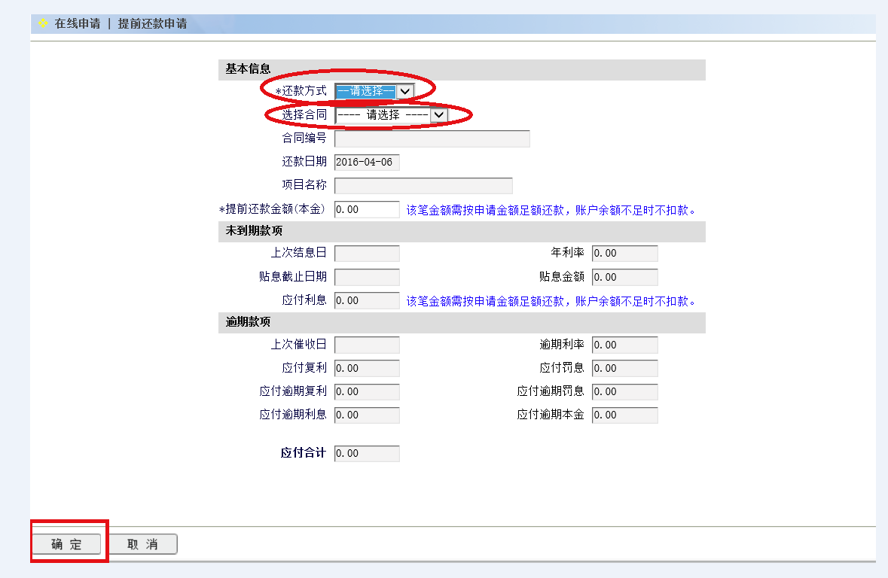
（4）选择贷款合同记录。
（5）选择完毕后，点击“确定”按钮，保存提前还款申请信息。
（6）如果申请提前还2笔，则要进行2次操作。

★★★提前还款注意事项：
- 毕业前要确认自己的用户名和密码，并且要牢记。
若登陆系统遇到“用户名或密码错误”问题，可在毕业前请辅导员进入系统，查询学生登录名（进入系统—学生管理—基本信息管理查看学生用户名），并重置密码，重置后密码随机产生。
(2) 学生通过上述步骤查询“应付合计”，即为学生提前还款的本金和利
息的总和，在还款日前将相应的款项存入支付宝账号。
（3）在系统上申请提前还款后，可随时利用支付宝“助学贷款还款”功能主动还款，或等到每月21日凌晨支付宝公司自动扣款。
（4）网上申请、扣款成功后，学生即可通过在线系统查询个人的提前还款情况（一般是下个月月初）；如果扣款不成功，学生下月需重新申请

(5)借款人每个月（11月除外）可进行一次提前还款，还款日（结息日）为当月20日。提前还款前，借款人需先到高校资助中心或登录学生在线服务系统提交申请，申请无需高校资助中心或开发银行审批。借款人每天均可提交提前还款申请，不同申请日期对应不同的还款日，具体为：1月—9月及12月，当月15日（含）之前提交申请，还款日（结息日）为当月20日，当月15日（不含）之后提交申请，还款日（结息日）为次月20日：10月1日—15日提交申请，还款日（结息日）为10月20日，10月16日—11月30日提交申请，还款日（结息日）为12月20日。

三、如何偿还贷款利息
（一）、偿还利息时间
学生在校期间享受广东省财政全额贴息，利息全免；从毕业当年的7月1日开始自付利息。利息支付时间为每年的12月20日，贷款学生应在每年的12月初将足额利息存入系统指定支付宝的账户。
（二）、操作程序
您只需上系统查询应还利息总额及系统默认的还息账户，无需申请。如果您曾获得1笔贷款，则存入1笔贷款利息；如果曾获得2笔贷款，则存入2笔贷款利息；如果曾获得3笔贷款，则存入3笔贷款利息。

四、支付宝使用
（一）、“支付宝”介绍
“支付宝”是国内领先的第三方支付平台,已与180多家机构、银行等金融体系建立资金的互通用户可以通过支付宝账户与银行实现资金互转。
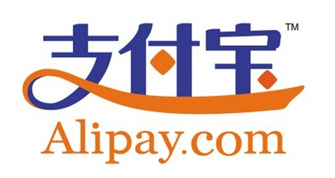
（支付宝官方网址：https://www.alipay.com/）
使用支付宝进行办理国家助学贷款的优点：1、学生可使用“支付宝”直接进行网上还款；2、不受地域限制；3、不受时间限制；4、不需手续费。

（二）、如何登录管理个人“支付宝”账户
进入支付宝网站（https://www.alipay.com/），在登录窗口处输入“支付宝”账号及密码即可登录。同时，支付宝账号需是一个新浪邮箱，支付宝的登录密码、支付密码、新浪邮箱的登录密码三者的初始密码是一致的。可以在国开行学生在线服务系统中“我的首页”中查询，首次登录后必须修改密码。

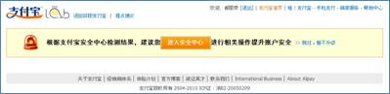
登录“支付宝”系统后，系统提示信息（上图）
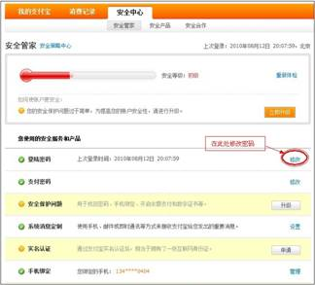

（三）、如何使用“支付宝”进行国家助学贷款“还款”操作
（1）登录国家开发银行助学贷款系统提出还款申请（归还“自付息”不用网上申请）
办理国家助学贷款“提前还款”需登录助学贷款系统（https://www.csls.cdb.com.cn）进行“申请提前还款”。登录后选择“申请提前还款” — “新增” — 选择需还的相应贷款项目 — 确认 — 待审核。
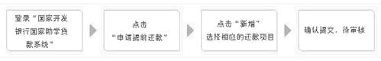
（2）往个人“支付宝”账户充值进行还款
在国家助学贷款系统办理了“申请提前还款”手续后，需登录“支付宝”平台（https://www.alipay.com）往个人“支付宝”账户充值（充值金额为应还的本金加每笔贷款的利息）。需要注意：各银行有支付限额。

（四）、支付宝“助学贷款还款” 新方式功能操作说明
为提升支付宝操作的便捷性和安全性，让借款学生更方便地使用支付宝进行还款，支付宝系统新增了“还款提示” 和“助学贷款还款”功能，具体如下：
1.还款提示：每月结息日（即11日）后至当月20日，借款学生登陆支付宝还款账户，支付宝系统一般会自动弹出还款提示框。
2.助学贷款还款：每月结息日（即11日）起至当月20日，借款学生登录支付宝还款账户，可在“应用中心”或“我的应用”中找到“助学贷款还款”栏目，进入后可根据提示为自己或其他借款学生还款。
采用此种方式还款时，学生账户中资金将被实时划扣至支付宝，并由支付宝于当月21日统一转账至分行，避免学生将还款资金充入支付宝账户后发生被盗情况。学生可以当月底或下月初登陆“在线系统”查询到还款情况。
注：主动还款需要注意几点：
1.当月已提交提前还款申请方能使用（每年12月还息、贷款到期的9月或已逾期学生不需提交还款申请）；
2.通过银行账号还款，可以通过“快捷支付”方式（无需开通网上银行，但银行预留电话必须为正在使用的电话，支付过程中需要进行短信验证）和网上银行两种途径还款；

（五）、“支付宝”实名认证
实名认证就是将个人的身份证信息同步到支付宝帐户，获得一个网络身份证（简单说就是让支付宝知道是在为谁提供服务）。操作流程：打开www.alipay.com,登录支付宝账户，点击 账户设置——基本信息——实名认证——立即认证，选择地区大陆认证，点击立即认证，然后按照页面提示继续操作。
注意：
1、支付宝账户一定要进行实名认证，否则会影响还款。

2、当操作实名认证页面出现“操作失误”提示时，说明该身份证号码已用于其他支付宝的账户的实名认证，请学生确认是否是本人操作，如果是，请学生登录已认证账户操作关联认证，如果不是请学生致电95188客服说明情况后请客服协助处理。

（六）、“支付宝”充值方式
由于国家助学贷款的还款金额较大，建议使用网上银行充值方式。需要开通银行卡的网上支付功能，请到银行柜台办理，提前开通网上银行支付功能。
特别提示：由于支付宝不同的充值方式有不同的限额，请贷款学生提前了解相关操作，避免因限额而导致充值不成功，从而导致逾期违约。

（七）、注意网络支付交易安全支付宝防骗
注意事项
（1）不要看到支持支付宝的产品就放松警惕。（2）小心支付宝的实时到帐功能。（3）支付宝货到付款也要小心。（4）支付宝收货防骗注意事项。（5）网银交易付款的风险。
常见骗术
骗术一：以低价为诱饵行骗。骗术二：卖家利用“即时到账”交易行骗。骗术三：木马病毒植入。骗术四：最常见的短信诈骗，例如“恭喜您，在XXXX活动中，得了XXX二等奖，请回复您的农行账号以及网银密码”骗取银行密码。骗术五：利用会员名，对交易对方造成误导。骗术六：以客户服务的名义行骗。骗术七：利用钓鱼网站行骗（钓鱼网站通常是指伪装成银行及电子商务等网站，主要危害是窃取用户提交的银行帐号、密码等私密信息。）。
详细的“支付宝”操作步骤可以登录：http://www.alipay.com/ 点击右上角的“帮助中心”进行查询，或拨打支付宝24小时服务热线：95188。
电话诈骗案例：
2011年6月8日，学生刘某报案称：其于当日接到自称广东省财政厅工作人员电话，工作人员询问学生是刘某本人还是刘某家属，称其学生助学贷款还有2850元学费余额要退还，之前已发通知至学生家庭住址，没有反馈，现在已经是办理返还学费余额的最后一天，时间紧迫，要求学生上报还款账号，然后给学生转账。刘某上报账号后，对方称该账号未与财政厅内转账系统绑定，要求学生配合，电话指导学生上网一步步操作，实际上是一系列的转账操作，使刘某在不知不觉将自己账户中余额转到对方账户，进行诈骗。刘某按照操作提示误把自己卡里的钱转账后，发现情况不对，报警。

五、还款计划变更（贷款展期）办理流程
（一）、适用对象：
继续攻读学位的应届贷款毕业生
（二）、申请时间
研一开学后2周内向学校提出展期申请，进入国家助学贷款学生在线系统申请提交，过期不候。
（三）、上交材料
1．国家开发银行高校助学贷款还款计划变更单（系统导出、签名）；
2．学生录取通知书复印件；
3．被录取高校的学生证复印件或被录取高校的就读证明；
4. 学生身份证复印件。
（四）、资料上交地点
石牌校区行政大楼327房；大学城校区行政大楼A416 。

六、诚信教育
（一）、违约后果
1．失约惩戒：未按合同约定按时归还贷款本金的，根据实际逾期金额和逾期天数计收罚息，罚息利率为正常借款利率的130%。
2．失信惩戒：按照国家相关规定，开发银行将对多次逾期、恶意拖欠贷款的借款学生采取以下措施：
（1）将违约学生信息录入人民银行个人征信系统，直接限制学生及共同借款人的个人信用卡、购房、购车贷款等所有与金融机构有关的金融产品的申请和使用。
（2）将违约学生信息录入毕业生学历查询系统，并向违约学生及共同借款人的就业单位通报违约情况，这将直接影响违约学生的就业以及参加各种社会招聘考试等活动。
（3）违约情节严重的将追究其相关法律责任。
（二）、违约案例
案例1：
2005年郭先生在校期间向国开行申请并获得助学贷款5000元。2007年他毕业到外地工作，抱着侥幸心理，他一直拖欠助学贷款利息。高校和国开行通过电话、QQ群、寄送信函、请与其同乡的在校学生专程上门拜访等方式均无法联系到他。2010年，郭先生向某商业银行申请住房贷款遭到拒绝，原因是征信系统中显示其助学贷款利息已逾期两年。于是他赶忙主动联系开发银行并提前结清了5900元的贷款本息，希望能消除不良记录。但现行《征信管理条例》规定该记录仍将被保留五年，这五年里郭先生申请任何贷款都将受到更严格的审核，需要提供更苛刻的还款能力和资产证明，并无法享受任何银行的优惠措施。郭先生对此后悔不已，表示今后将像爱护自己的眼睛一样，珍惜自己的信用记录。（选自《中国财经报》2011年3月3日）

案例2：
2007年，甲在A商业银行获得一笔6000元的国家助学贷款。2008年7月甲毕业后，认为自己已脱离学校，新的工作环境中无人知晓其国家助学贷款的还款状况，而且其父母也已移居，A行难以联系其本人和家人，因此，甲连续一年未清偿贷款本息，也未与A行联系。2009年1月，甲所在单位准备派其去外地学习培训，甲为此申办信用卡以备外地学习期间使用。当甲向银行递交申请后，被告知因甲的国家助学贷款存在拖欠记录，银行拒绝了其信用卡申请。甲这才得知个人征信系统已全国联网运行，认识到按约还贷的重要性。随后，甲立即主动联系A行，将拖欠的贷款本息全额结清。（选自《征信系统应用案例汇编》）

案例3：
据相关人士介绍，有一名申请了助学贷款的重庆大学生，2005年毕业后到深圳工作，去年结婚时准备购买新房，但是几家银行都拒绝了他的贷款申请，原因就是他的助学贷款有1500元没有归还。在申请贷款未果的情况下，这名大学生只能用自己妻子的名义申请贷款，却同样被拒绝。因为他的不良记录也会在他妻子的征信报告中显示，购买双方共同财产时即使用妻子的名义也不能被批准。

案例4：
中国人民银行成都分行征信处负责人说，这几年学生的信用普遍在提高，但贷款没按时还清会给人带来很大影响。有一名女大学生，大学毕业后到了很好的单位，但因没按时偿还助学贷款，本有一个公司委派出国深造的机会，却由于信用记录不良，连签证都没办到。
相关人员表示，如果大学生没有按时还清贷款，将无法使用信用卡、贷款买房、买车甚至出国；还会造成学校信用记录不佳，影响师弟师妹们的贷款。

案例5：
“老师，我已经还清了全部的贷款贷款了，但是银行还是不批我的房贷，请你帮我开一份证明，证明我是因为家庭经济困难无法正常归还贷款，不是故意违约的。”2012年5月，参加工作将近5年的我校2004级学生李某来到学生资助管理中心。原来，李某毕业后没有按时归还每年的助学贷款利息，他一直以为毕业后有钱了一次还清贷款就可以了，去年他一次性还清了助学贷款，准备买房结婚，在办理房贷时才发现他有几笔利息没有按时归还，所以银行的个人信用记录中出现了他8次逾期记录，银行一直没有审批通过他的房贷。
学生资助管理中心再次提醒大家，必须按照合同和还款确认书约定的时间按时归还本金和利息，否则也将导致违约。目前，我校已发生几起因三百多元利息导致违约无法房贷的案例了。
七、常见问题
1、贷款学生毕业离校前须做些什么？
（1）参加学校组织的还款说明会议，签订《还款确认书》，制定还款计划，明确每笔贷款合同的还款时间及金额。
（2）顺利登录支付宝网站，妥善保管账号密码。
（3）顺利登录“学生在线服务系统”（http://www.csls.cdb.com.cn），更改登录密码，更新联系方式，了解系统功能。
（4）务必登录“学生在线服务系统”，通过系统的 “毕业确认申请”功能办理网上还款确认手续，方可办理其他离校手续。
2．如何查询我的支付宝账户？
（1）登录国家开发银行高校助学贷款学生在线服务系统查询；
（2）忘记开发银行学生在线服务系统密码时，可与辅导员联系重置密码。
3．我可以修改助学贷款的支付宝账户吗？
您的支付宝账户是贷款专用账户，为了您的贷款能够顺利发放，账户不能修改。
4．偿还贷款到期（逾期）本息需要登录在线系统申请吗？
偿还贷款到期（逾期）本息不需要申请，直接向支付宝账户充值即可，支付宝会定期自动划扣，提前还款必须登录在线系统申请。
5．我本人没有开通网银，能用别人的网银帮我充值吗？
可以的。您可以用你同学或者朋友已经开通的网银进行充值的，不过提现就只能用你资金的银行卡了。
目前只能使用网银和卡通给他人的支付宝账户充值。其他方式例如邮政网汇e、消费卡等均不可以给他人账户充值。
6．各银行的网上银行支付限额总表

详情参考：http://help.alipay.com/lab/help_detail.htm?help_id=211661
7．支付宝登录密码忘记，如何找回？
找回登录密码共有以下5种方式：支付宝系统根据各账户的情况进行判断，各账户找回登录密码的方式不同，选择最适合您的方式来找回密码（页面上会提示您：当前您账户找回登录密码有哪几种方式）。
（1）手机找回密码：适用于手机绑定的账户；
（2）安全保护问题找回密码；
（3）邮箱找回密码：根据邮件提示操作找回密码；
（4）通过邮箱填写证件号码找回：会向您的支付宝账户邮箱发送一封邮件，您需根据邮箱提示操作找回密码；
（5）客服人工找回95188：会向您的支付宝账户邮箱发送一封邮件，您需要根据邮箱提示填写相关身份信息提交后待客服在48小时内进行核实反处理。
8．如何确定我的助学贷款是否还款成功？
您可以登录支付宝－交易记录－收支明细中进行查看。
9．什么是“逾期”？
逾期，即过期，指到还款日最后期限仍未足额还款。特别需要注意的是，以下情况属于逾期行为，都会被记入个人信用报告：
（1）比到期还款日晚一两天还款；
（2）过了到期还款日，银行工作人员电话催缴后，客户还清了欠款；
（3）客户已经在到期还款日之前还款，但由于不清楚应还的具体金额，没有足额还款。
10．我现在还没找到工作，还钱有困难，怎么办？
找工作和按时还款是你要承担的两项责任，正因为你当初和银行签订国家助学贷款合同时承诺了要按时还款，你才要更积极地找工作。找工作是你的责任，按时还款也是你的责任，希望你处理好这两件事，况且信用记录将跟随你一生，不能因为一时的困难就留下欠款不还的不良信用记录，希望你权衡好轻重缓急，偿还欠款。
11．什么是征信？
征信在本质上就是信用信息服务。“征信”的“征”可理解为“征集”，“信”可理解为“信用”。如果您向银行借钱，那么银行就需要了解您是谁；需要判断您是否能按时还钱；以前是否借过钱，有无借钱不还的记录等。银行把各自掌握的关于您的信用信息交给一个专门的机构汇总，由这个专门的机构给您建立一个“信用档案”（即个人信用报告），再提供给各家银行使用。这种银行之间通过第三方机构共享信用信息的活动就是征信。
在我国，中国人民银行征信中心是依法采集、保存、整理、提供您的“信用档案”、并为各商业银行提供个人信用信息的专门机构。征信体系是现代金融体系运行的基石，是防范金融风险，保持金融稳定，促进金融发展和推动经济社会和谐发展的基础。
12．如何拥有良好的个人信用记录？
第一，尽早建立个人信用记录。简单的方法就是与银行发生借贷关系，例如可以向银行申请信用卡或申请贷款。这里要澄清的一个概念是：不借钱不等于信用就好。因为没有借贷关系，银行就失去了一个判断您信用风险的便捷方法。
第二，努力保持良好的信用记录。关键是要树立诚实守信的观念，及时归还贷款及信用卡透支款项，按时交纳各种费用，避免较长时间的拖欠。否则，不良行为就会如实反映在信用记录中，影响您良好的信用记录。
第三，关心自己的信用记录。由于一些无法避免的原因，信用报告中的信息可能会出现错误。一旦发现自己的个人信用记录内容有错误，应尽快联系提供信用报告的机构，及时纠正错误信息，以免使自己受到不利的影响。
13．提前还款有什么好处？
首先，办理提前还款，贷款的利息截止到你归还本金的月份，减轻交付利息经济压力，按照目前的利率，一笔6000元的贷款一个月的利息就将近40多元，这是非常实际的经济问题。其次，提前还款可以在银行留下良好的信用记录，在今后的工作、生活当中一旦再次贷款时，贷款的信用额度会大大地增加。最后，提前还款还可以降低由于疏忽而导致的违约风险。如果现在资金能安排过来，作为您们的师长，我们也建议您提前还款。
14．我申请了提前还款，账户已经扣去了相应款项，为什么系统还显示“未扣款”？
由于每个月的提前还款需要报送多级机构审批，支付宝公司一般在20日扣款后，还要转账给省助学中心和报送相关表格，省助学中心在收到款项后确认后，国开行系统的数据方可以更新。所有流程完成，一般要到当月的29日左右或下个月初在国开行系统上查询具体的合同状态。
15.我在给支付宝充值的时候，充值到余额宝，还是充值到余额？
必须充值到余额才能扣款，余额宝是不能扣款的。点击“充值”按钮的时候，在弹出的页面中选择右上角的“充值到余额”。
16.我用支付宝进行还款，担心在扣款前一段时间提前存入金额不安全，有什么办法可以解决吗？
第一，请大家登录支付宝后，多进行安全设置，提高安全系数；第二，在申请提前还款后的当日至20日期间，您可以使用支付宝的助学贷款还款新方式———及时划扣功能，就能立马划扣，保证资金安全。
17.某些银行对支付宝的快捷支付有限额，如每次最高5000元，对我们还款有影响吗？
有的！请大家尽量提前充值，如20日晚上扣款，不要等到19日才开始充值，应该提前检查自己的充值限额，尽早充值。
18.我已经申请了提前还款，并把资金充值到支付宝里边了，是不是等待扣款就可以了呀？
可以的。目前支付宝有两种扣款方式，一种是充值后等待20至21日统一扣款，第二种是用支付宝的“助学贷款还款”的应用，即时扣款。两种方式都可以达到还款的目的，我们建议大家使用第二种方式，资金更加安全。使用第二种方式需要注意两个问题：一是该方式必须是当月申请了提前还款后才能使用；二是该方式需要支付宝的支付密码，支付密码跟支付宝的登录密码是一样的。
19.出现违约可能有哪些原因？
从近年银行反馈的信息来看，扣款不成功导致违约的主要原因有：毕业后每年的扣利息日没有存进足额的利息或本金，银行无法成功划扣。具体原因是：（1）没有存入足够的贷款本息金额；（2）在规定日期后才存入金额；（3）把资金存入非助学贷款专用支付宝账号上。

八、联系我们
1．支付宝网站：http://www.alipay.com/ 支付宝热线电话：95188
国开行热线：95593

2．华南师范大学学生工作部（处）学生资助管理科
（1）石牌校区：郑老师，石牌校区行政大楼327房，85211033， 85215261
（2）大学城校区：林老师 ，大学城校区行政楼A416房，39310042
（3）南海校区：谢老师，南海校区学生活动中心204房，0757—86687262
3．《国家助学贷款还款手册》下载方式：http://xsb.scnu.edu.cn/——“资助政策”
*学生个人联系方式发生变化
毕业后，如个人联系方式发生变更，请及时上学生在线系统更改。尤其是注意在系统填写常用QQ号码，以便联系。
*温馨提醒
1. 最后一次免息还款申请是今年6月份（从7月1日开始，学生需自付利息），如有能力还款的同学，请在规定的时间内上网申请，并及时存款。
2. 今年12月份将进入第一次还息。

九、毕业确认

毕业前尚未还清贷款的毕业生必须办理确认手续，于6月13日前登录国开行学生在线系统http://www.csls.cdb.com.cn/完成网上“毕业确认申请”，6月份已申请提前还款的学生也需进行毕业确认。

致国家助学贷款毕业生的一封信

亲爱的同学：
你好！衷心地祝贺你顺利完成学业，走上工作岗位，成为建设社会主义的宝贵人才。
随着社会的发展、体制的完善，诚信将成为一个人立足社会的基础，讲信用的人将受益终身。自2006年1月起，我国个人信用信息基础数据库将正式运行，在此数据库中，办理过贷款、信用卡、担保等信贷业务的中国公民都会有信用记录。俗话说：“好借好还，再借不难”。良好的信用记录可以使你获得优惠的金融服务，银行在贷款规模、期限和利率上都会有一定的灵活性和优待。但是，如果信用报告中记载你曾经借钱不还，银行在考虑是否给你提供贷款时必然要慎重对待，银行极有可能让你提供抵押、担保，降低贷款额度，提高贷款利率，甚至拒绝给你贷款。同学们在毕业后，可能向银行申请创业、住房或汽车贷款，现提醒你珍惜自己的信用记录，自觉积累信用财富。
根据国办发〔2000〕6号文件精神，全国各大媒体将不定期地公布违约毕业生的姓名、身份证号码等相关资料，并追究其法律责任，由此产生的一切后果由毕业生本人负责。名单一旦公布，个人的信用记录及声誉都将受到影响。母校不希望在这张名单上出现你的名字，特再次叮嘱你，请你毕业后一定要以感恩之心、感激之情认真对待国家助学贷款，努力提高诚信意识，积极维护个人信用，按期偿还贷款。在还贷过程中若有疑问，请速与学校学生工作部（处）联系。

石牌校区负责老师： 郑老师 石牌校区行政楼327房，85211033，85215261
大学城校区负责老师：林老师 大学城校区行政楼A416房, 39310042
南海校区负责老师： 谢老师 南海校区学生活动中心204房，0757-86687262

华南师范大学学生工作部（处）
二○一八年五月

致进入国家开发银行国家助学贷款还息日毕业生的一封信

您好！根据您在母校华南师范大学学习期间与国家开发银行广东省分行签定的国家助学贷款合同规定：贷款学生未还清本金，毕业后贷款利息按年计收，结息日为每年度12月20日。您将于2014年12月20日进入国家助学贷款还息日，需偿还国家助学贷款利息。为避免您因为工作繁忙或者其它原因，忘记偿还贷款利息以致产生不良信用记录，华南师范大学学生部特在您进入国家助学贷款还息日，提醒您及时偿还国家助学贷款利息，作如下温馨提示：
一、正确的还息方式：请您在每年的12月初将足额利息存入系统指定支付宝的账户。

二、其他相关业务咨询方式：如您遇到困难除与我校学生部老师联系外，您还可以直接拨打支付宝客服电话：951888。

三、违约后果：违约记录将录入中国人民银行个人信用数据库，影响到你的个人信用，如办理房贷、车贷、信用卡都将会受到限制；另一方面，也将会影响母校国家助学贷款业务的开展。
为了您作为华南师范大学毕业生的信誉，为了母校华南师范大学的声誉，为了让更多家庭经济困难学弟学妹能继续获得国家助学贷款，请您谨记还息义务。
祝工作愉快，万事如意！

华南师范大学学生处联系人：
石牌校区 郑老师：020-85211033，85215261
大学城校区 林老师： 020-39310042
南海校区 谢老师：0757-86687367

华南师范大学学生工作部（处）
二○一八年五月

诚信宣言

今天，我郑重承诺：

勤俭节约，自立自强；

内诚于心，外信于人；

言而有信，践行诺言；

按期还款，绝不违约！

宣誓人：

年 月 日

